# 7 Tile Platform

|  |  |  |
| --- | --- | --- |
| **NIM** | : | 2118018 |
| **Nama** | : | Syalsia Fatiha Yunkanabilla |
| **Kelas** | : | A |
| **Asisten Lab** | : | Natasya Octavia (2118034) |

## 1.1 Tugas 1 : Membuat Tilemap

1. **Membuat Tilemap**
2. Buka aplikasi unity yang telah dibuat semua dimana telah dilakukan import asset yg didownload sebelumnya

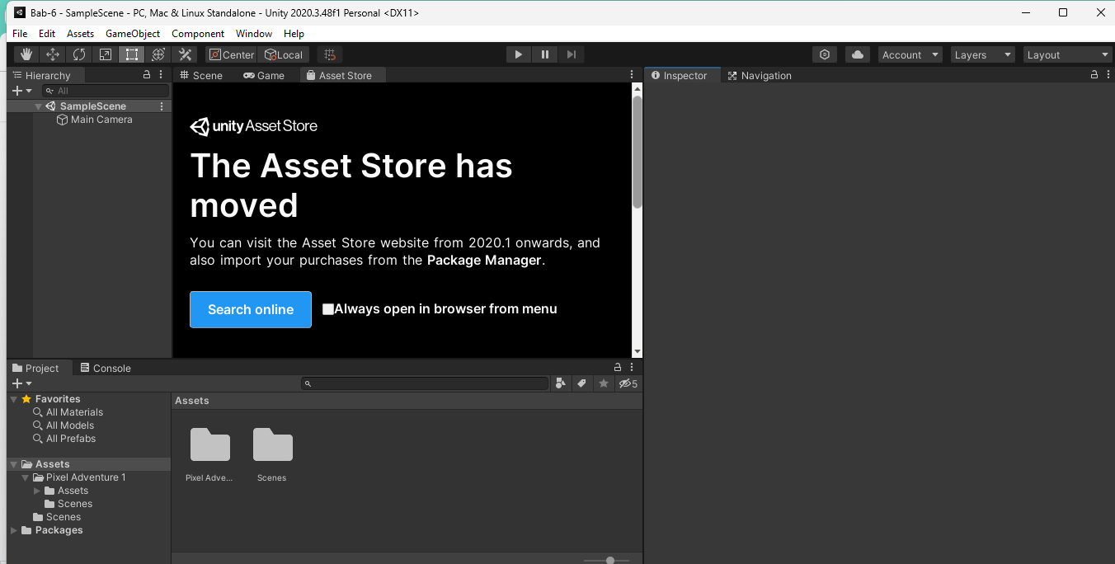

### 7.1 Tampilan Unity

1. Kemudian pada folder assets yg telah di import klik kanan pada kursor selanjutnya pilih create>folder lalu ubah namanya menjadi praktikum

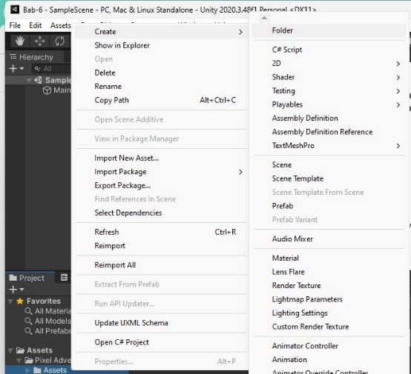

### 7.2 Create Folder

1. Langkah selanjutnya, pada folder praktikum pilih create>folder untuk menambahkan folder baru didalam folder praktikum dengan nama tiles

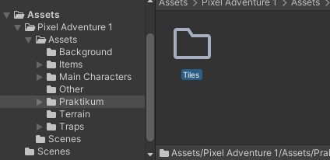

### 7.3 Create Tiles

1. Lakukan langkah yang sama seperti langkah sebelumnya dengan create folder untuk menambahkan folder tile pallete

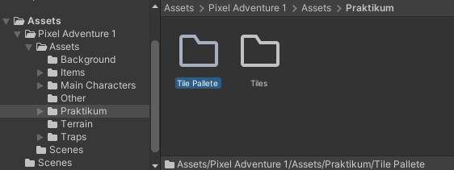

### 7.4 Create Tile Pallete

1. Kemudian pada folder praktikum klik kanan lalu pilih create>scene dan ubah nama menjadi game

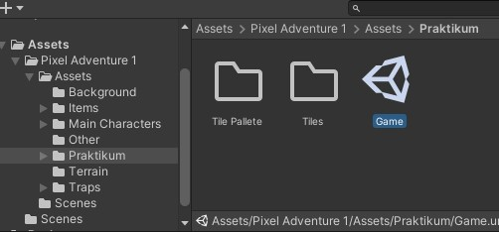

### 7.5 Create Scene

1. Kemudian pada window game pada bagian free aspect pilih ratio 16:9 kemudian kembali ke tampilan window scene.

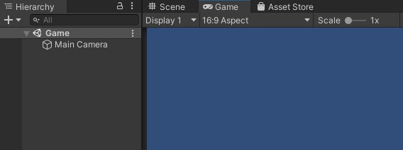

### 7.6 Window Game

1. Kemudian pada bagian paling atas, pilih menu window kemudian pilih 2D lalu pilih bagian tile pallete

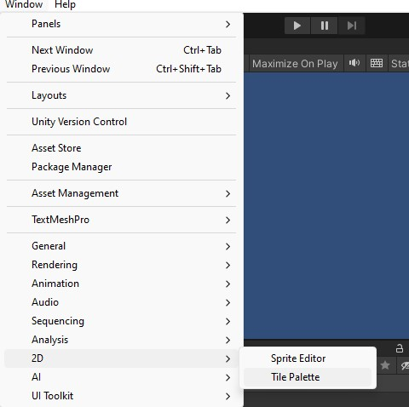

### 7.7 Tile Pallete

1. Maka window tile pallete akan muncul lalu create new pallete dan beri nama sesuai dengan yg diinginkan

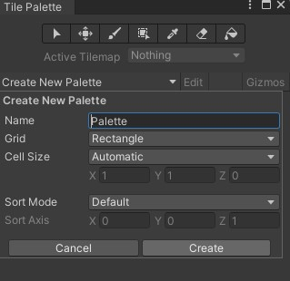

### 7.8 Create New Pallete

1. Setelah itu pilih create maka akan muncul folder untuk menyimpan, kemudian simpan new pallete yang telah dibuat ke dalam folder Tile Pallete.

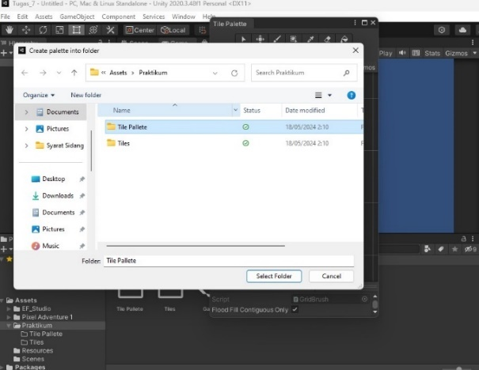

### 7.9 Menyimpan New Pallete

1. Kemudian pada assets yang telah di import pilih panah kecil kemudian pilih bahan gambar yang diperlukan kemudian drag ke dalam tile pallete dan simpan ke dalam folder tile.

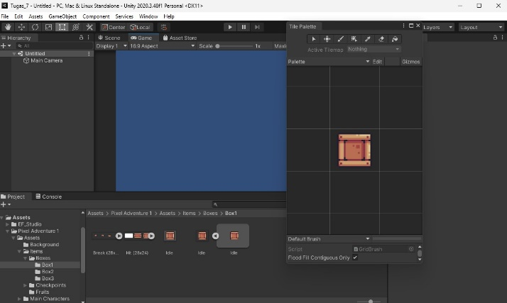

### 7.10 Drag Assets

1. Selanjutnya pada tampilan hierarchy klik kanan kemudian pilih GameObject pilih 2D>Tilemap>Rectangular untuk menampilkan kotak kerja pada scene

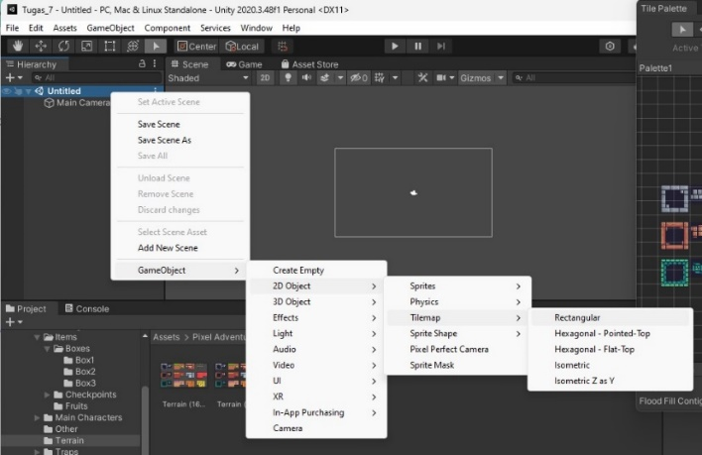

### 7.11 Rectangular

1. Kemudian gunakan tampilan brush pada tile pallete untuk menambahkan assets ke dalam kotak kerja yang akan ditampilkan dan buatlah semenarik mungkin

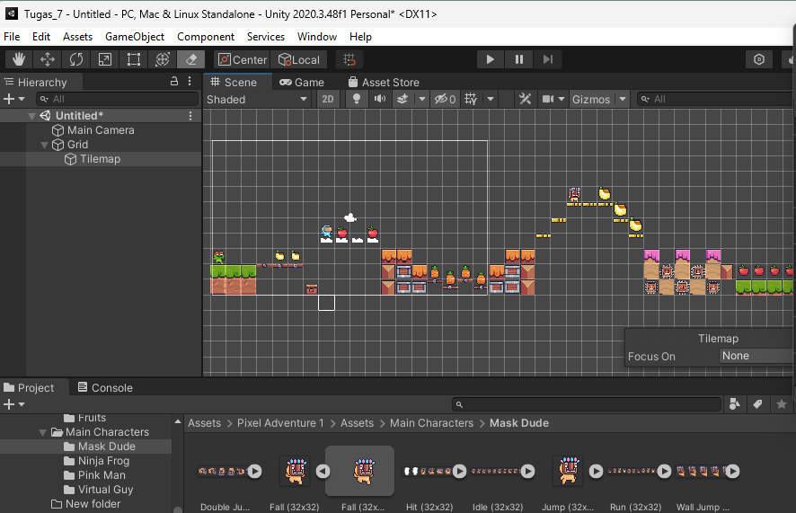

### 7.12 Membuat Desain Tampilan Game

1. Pada tampilan hierarchy klik kanan kemudian pilih create empty

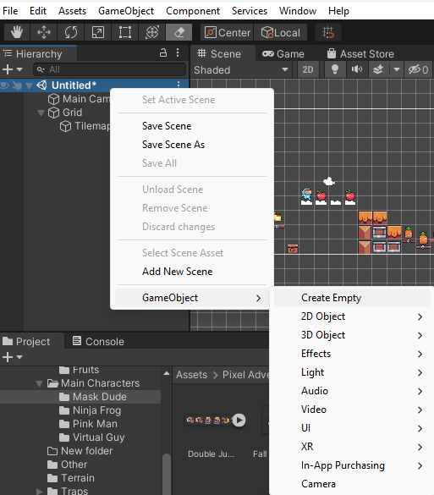

### 7.13 Create Empty

1. Lalu akan muncul tampilan GameObject kemudian ubah namanya menjadi property

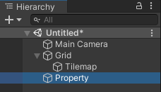

### 7.14 Property

1. Kemudian pada tampilan assets, pilih assets yang akan dimasukkan ke dalam property kemudian sesuaikan ukuran assets tersebut dengan menggunakan Rect Tools dan masukkan assets yang didrop sebelumnya ke dalam folder property.

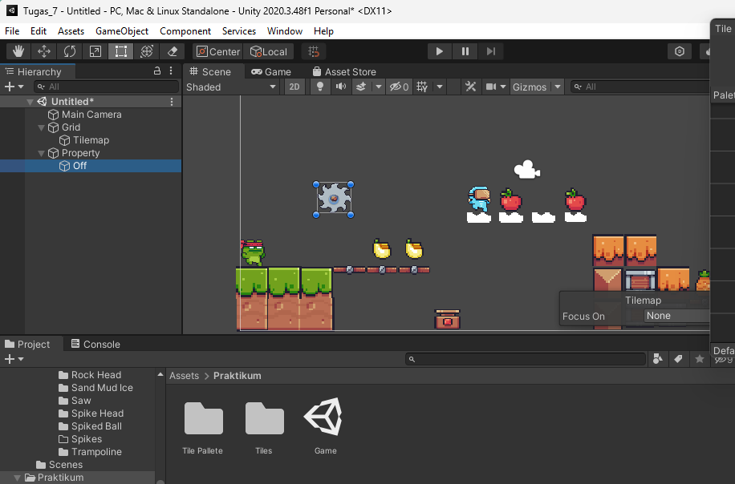

### 7.15 Assets Off

1. Langkah selanjutnya adalah klik tampilan tilemap kemudian add component dan cari tilemap collider 2D untuk ditambahkan agar dapat memasukkan karakter game

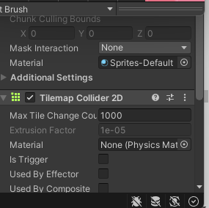

### 7.16 Tampilan Unity

1. Kemudian pada tampilan hierarchy klik kanan kemudian pilih 2D>Sprite>Square kemudian ubah namanya menjadi BG

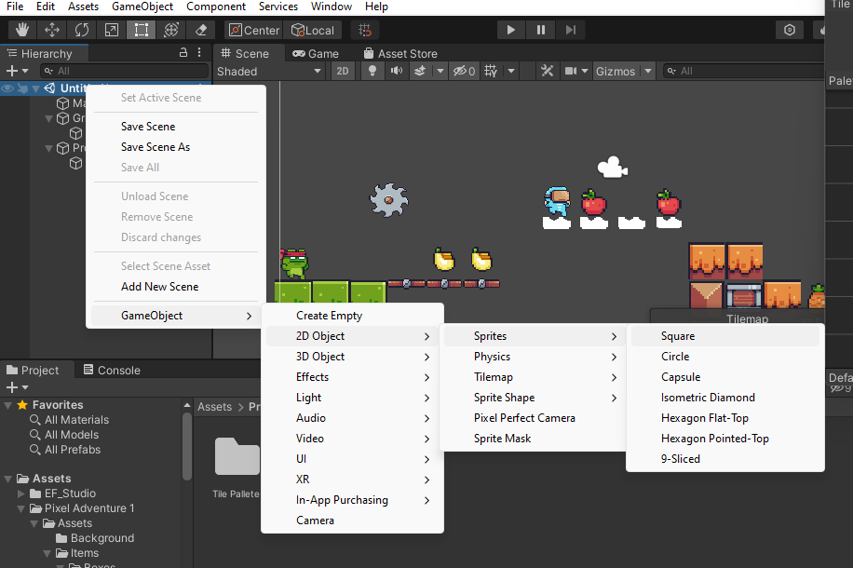

### 7.17 Tampila Square BG

1. Kemudian pada assets BG klik lalu pada inspector ubah mesh type dari Tight menjadi Full React

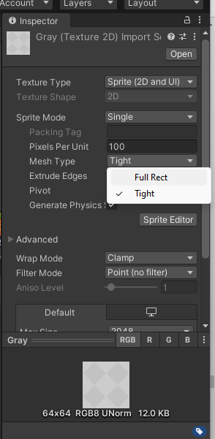

### 7.18 Full React

1. Kemudian pada inspector ubah draw mode menjadi tiled, jika background menutupi layer maka ubah order in layer menjadi -1.

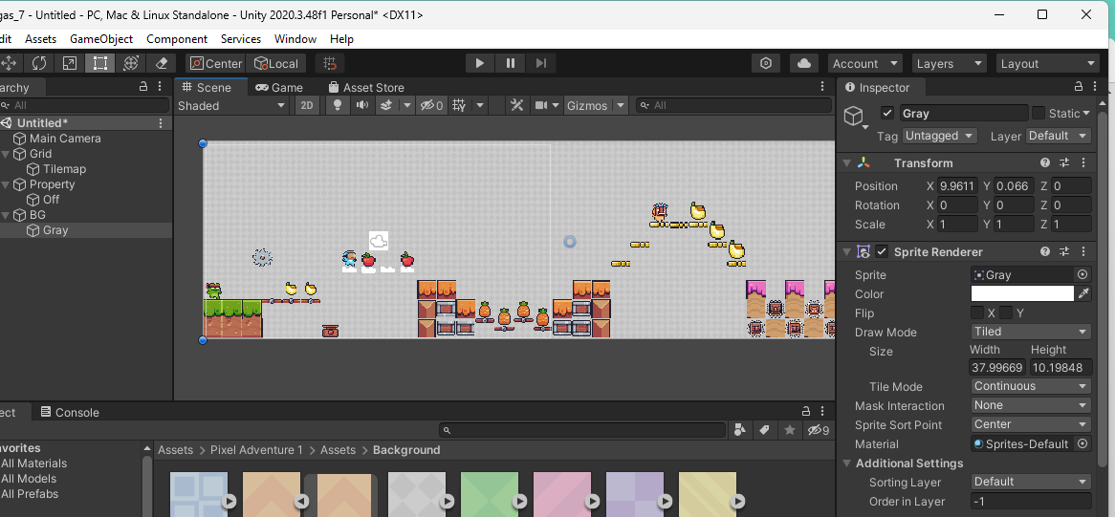

### 7.19 Tampilan Tiled

1. Kemudian tambahkan karakter dengan drag and drop lalu tempatkan dikotak kerja sesuai yg diinginkan lalu klik karakter tersebut lalu pergi ke inspector pilih add component dan tambahkan rigitbody 2D

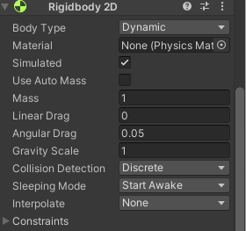

### 7.20 Tampilan Rigidbody 2D

1. Kemudian tambahkan juga add component untuk menambahkan box collider 2D

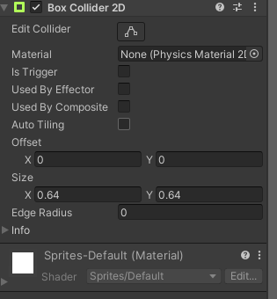

### 7.21 Box Collider 2D

1. Kemudian play tampilan tersebut untuk mengecek apakah karakter tersebut berjalan dengan baik atau tidak

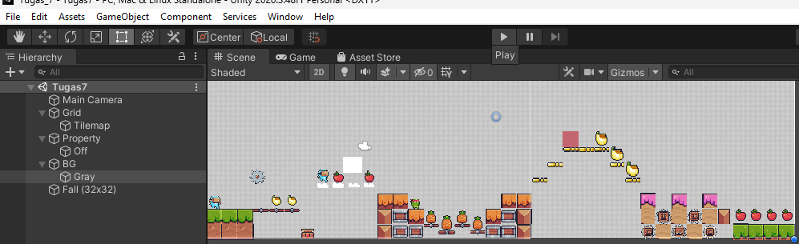

### 7.22 Tampilan Project